Evaluation de 5e sur les risques majeurs en éducation civique :

Réponds à chaque question en faisant une phrase.

Exercice 1 : définition et catégories de risques majeurs /5

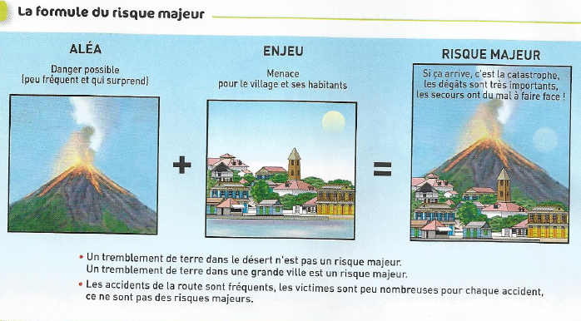

……………………………………………….

……………………………………………….

- Complète la formule du risque majeur ci-dessus. (1 point)

- Qu’est-ce qu’un risque majeur ? Donne une définition. (1 point)

- Ecris dans le tableau ci-dessous le nom des trois catégories de risques majeurs ? (1,5 point)

Catégorie 1 : | Catégorie 2 : | Catégorie 3 :
- - - - - - - - - -  Situation(s) : | - - - - - - - - - -  Situation(s) : | - - - - - - - - - -  Situation(s) :

- Range ensuite les catastrophes ci-dessous dans la bonne catégorie. (1,5 point)

- Suite à de très fortes pluies, l’Arros déborde et inonde une grande partie de Plaisance du Gers, causant des dégâts matériels importants.

- Un camion transportant des substances inflammables vient de se coucher sur la route qui traverse Plaisance du Gers. On craint une explosion.

- Un tremblement de terre violent vient de toucher la ville de Lourdes, détruisant la majeure partie des habitations.

- L’usine AZF de Toulouse vient d’exploser, détruisant toutes les habitations situées à proximité.

- Des fuites radioactives sont détectées dans la centrale nucléaire de Golfech à Agen.

- Un train transportant des déchets nucléaires vient se dérailler sur la ligne reliant Paris à Strasbourg et menace les populations alentour.

Exercice 2 : questions à partir d’un document /4

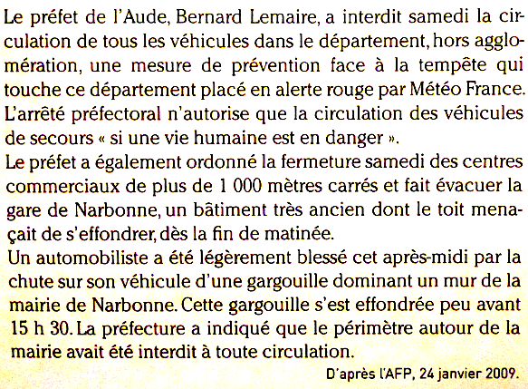
1) Quel aléa a touché le département de l’Aude en 2009 ? A quelle catégorie de risques majeurs appartient-il ? (1 point)
2) Relève trois mesures de prévention qui ont été prises par le préfet de l’Aude avant l’arrivée de l’aléa. (1.5 point)
3) Pourquoi a-t-il fallu prendre plus de précautions pour la gare de Narbonne ? (0,5 point)
4) Quel nom porte le plan d’organisation des secours que le préfet de l’Aude pourra éventuellement déclencher si l’aléa provoque des dégâts très importants ? (1 point)

Exercice 3 : question courte /1

- Relie le terme à la bonne définition : (1 point)

- Ce sont les mesures mises en œuvre par une autorité pour gérer l’organisation des secours après le passage d’un aléa climatique violent.
Prévention

- C’est l’ensemble des actions mises en œuvre pour empêcher un évènement grave ou en limiter ses conséquences.

